Lindner wird mit inGo Launch Partner der EU Digital Identity Wallet

Bereits heute auf hunderten Baustellen im Einsatz, ist die Nachunternehmermanagement-Plattform inGo auf den technischen Standards der europaweiten Infrastruktur aufgebaut und bereit für den Launch am 2. Januar 2027.

Mit „d-you“ hat das Bundesministerium für Digitales und Staatsmodernisierung der deutschen EUDI-Wallet einen eigenen Namen. Rund 40 Partner aus Wirtschaft, Wissenschaft und Verwaltung werden zum Launch am 2. Januar 2027 mit eigenen Anwendungen dabei sein. Zu den Partnern zählt auch die niederbayerische Lindner Group.

Auf Einladung von Bundesminister Dr. Karsten Wildberger fand am 9. September in Berlin der erste Launch-Partner-Roundtable statt. Mit Martin Weber, Managing Director, war auch Lindner vor Ort und hat gemeinsam mit den Partnern einen wichtigen Schritt für die digitale Souveränität Europas begleitet.

„Für uns ist das kein Zukunftsthema, sondern Baustellenalltag. Denn genau dort wurde inGo entwickelt. Die mobile App bündelt alle Dokumente, Nachweise und gesetzliches Regelwerk an einer zentralen Stelle. Und das Beste – es wird bereits auf hunderten Baustellen erfolgreich eingesetzt und basiert auf den technischen Standards der d-you App. Perspektivisch soll die Technologie hinter inGo neben dem Bau auch in anderen Branchen eingesetzt werden“, so Martin Weber, Managing Director der Lindner Group.

Aus dem Baustellenalltag entwickelt – für alle verfügbar
inGo ist aus der Praxis entstanden: Wo heute noch mit Papier geprüft wird, hat tibe.io – ein Tochterunternehmen der Lindner Group – gemeinsam mit den Menschen auf der Baustelle eine digitale Lösung entwickelt. Mittlerweile ist die Plattform fester Bestandteil des Alltags: Allein bei Lindner sind über 850 Nachunternehmer registriert und mehr als 1.200 Projekte angelegt.
Die Software schafft Ordnung und Rechtssicherheit, indem sie gesetzliche Vorgaben und Compliance-Anforderungen nachvollziehbar erfüllt und Haftungsrisiken senkt. Automatisierte Erinnerungen verhindern das Ablaufen von Nachweisen, digitale Baustellenausweise per QR-Code ersetzen physische Pässe und sparen Zeit, Papier und Aufwand. Was im eigenen Unternehmen erprobt wurde, steht heute allen offen: inGo ist ein eigenständiges Produkt der tibe.io GmbH und kann von jeder Firma unabhängig von Größe und Projektart genutzt werden.

Der nächste Schritt: Nachweise direkt aus der digitalen Brieftasche
Als Launch-Partner bindet inGo die EUDI-Wallet in die eigene Plattform ein. Beschäftigte und Nachunternehmer können ihre Nachweise künftig direkt bereitstellen – geprüft, digital und ohne erneute Erfassung.
inGo ist aus einem konkreten Problem auf der Baustelle entstanden, hat sich im täglichen Einsatz bewährt und wird nun Teil einer europaweiten Lösung für digitale Identitätsnachweise – bereit für die Einführung von d-you am 2. Januar 2027.
www.ingo-id.com

Lindner_ingo_visual_white.jpg

Bilder
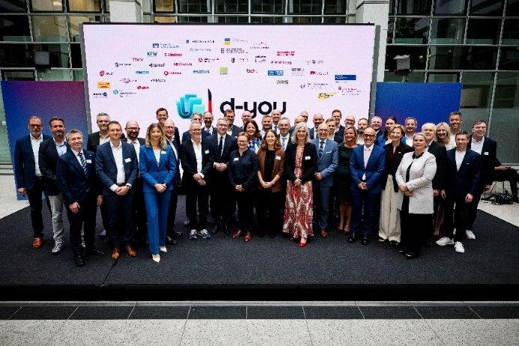
Bildverweis: © BMDSJens Oellermann


Bildverweis: © BMDSJens Oellermann

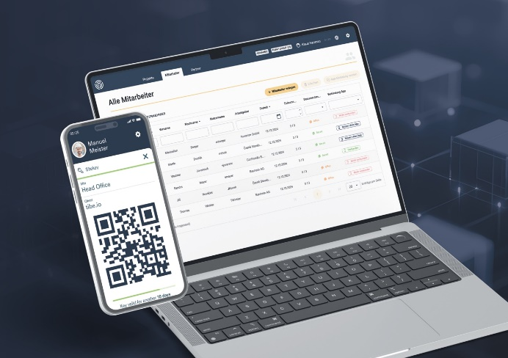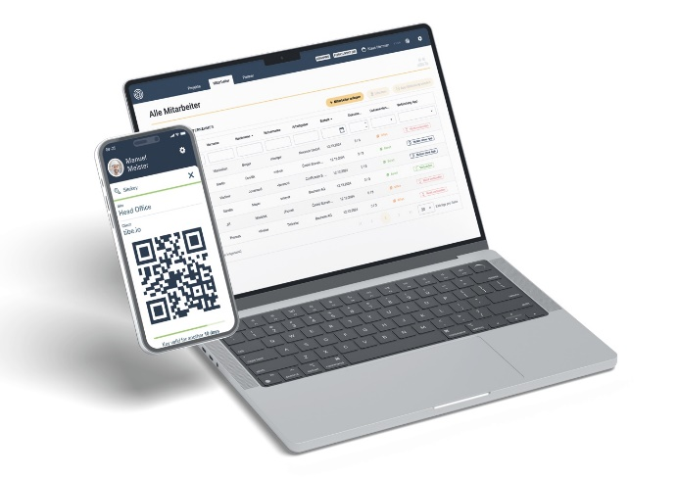
Bildverweis: ©www.ingo-id.com

Tibe.io GmbH
Die tibe.io GmbH, ein Tochterunternehmen der Lindner Group, ist Komplettanbieter für die Digitalisierung von Geschäftsprozessen. Das Unternehmen begleitet Kunden von der Analyse über die Planung bis zur Implementierung und bietet integrierte Lösungen aus einer Hand – von Hard- und Softwareentwicklung bis zum Support. Darunter zählen unter anderem die Zutrittsmanagement-App InGo sowie die Bauprojektsteuerung Metronom.
www.tibe.io

Lindner Group
Die Lindner Group ist Europas führender Komplettanbieter in den Bereichen Innenausbau, Fassaden, Gebäudetechnik und Isoliertechnik. Das Familienunternehmen verfügt über 60 Jahre Erfahrung im „Bauen mit neuen Lösungen“, der Entwicklung und Ausführung von individuellen und fortschrittlichen Projektlösungen, die Mehr.Wert bieten. Mit weltweit 8.000 Mitarbeitern betreibt Lindner vom bayerischen Arnstorf aus Produktionsstätten und Tochtergesellschaften in mehr als 40 Ländern.
www.Lindner-Group.com

